Художественно- эстетическая деятельность. Лепка
Тема: «Огурчики и морковки»
Уважаемые родители, сегодня мы предлагаем Вам заняться совместным с детьми творчеством, а именно лепкой. Мы продолжаем знакомство с овощами.
Предлагаем вам взять игрушки - куклу и зайчика, вместе с ребенком рассмотреть их (обсудить сходства и различия), объяснить ребенку, что зайчик любит морковку, а кукла любит огурчик.
Скажите, что игрушки очень любят овощи и просят слепить для них и их друзей морковки и огурчики, покажите ребенку картинку, уточните форму и цвет данных овощей:
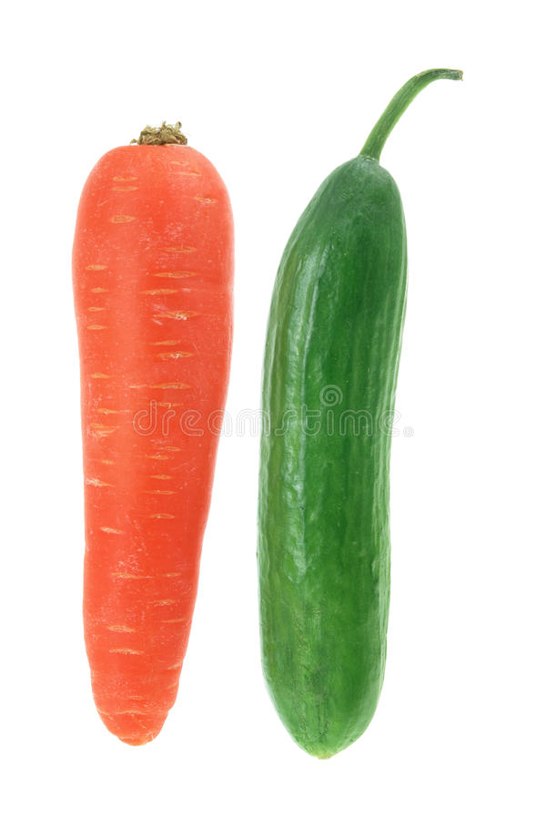
-Какого цвета огурчик? А морковка?
- Из какого пластилина нужно слепить огурчик / морковку?

Перед тем, как начать лепить, предложите малышу размять пальчики пальчиковой гимнастикой:
Мы капусту рубим, рубим,
(движения прямыми ладонями вверх-вниз)
Мы морковку трём, трём,
(потереть кулак одной руки о кулак другой)
Мы капусту солим, солим,
(пальцы сложить в щепотку, солим)
Мы капусту жмём, жмём,
(сжимать и разжимать кулаки)
А потом и в рот кладем. Ам!
(сложенные щепоткой пальцы правой и левой руки поочередно подносим ко рту)
Расскажите, что сначала нужно взять небольшой кусочек пластилина и погреть его между ладошками (чтобы он стал мягкий):
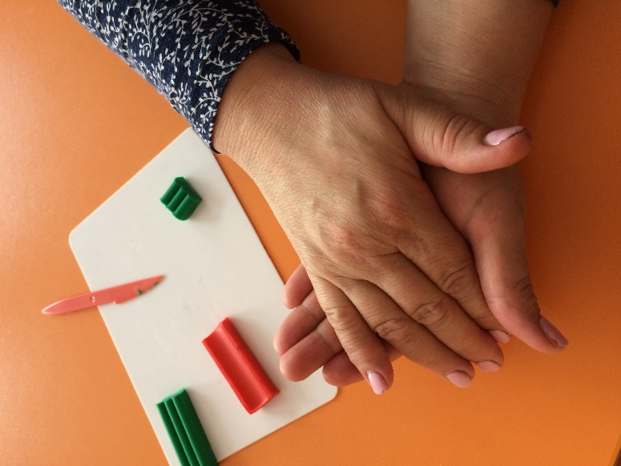
Далее расскажите, как нужно раскатать пластилин, чтобы получился столбик (нужно положить пластилин на одну ладошку, накрыть его второй ладошкой и прямыми движениями вперед-назад раскатать):
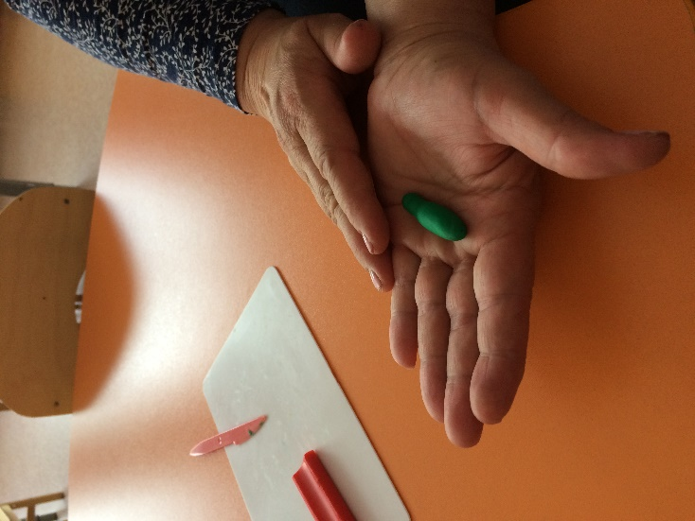

После того, как пластилин принял нужную форму, предложите малышу положить каждый овощ на свою тарелочку соответствующего цвета: морковка - на оранжевую, огурец – на зеленую.
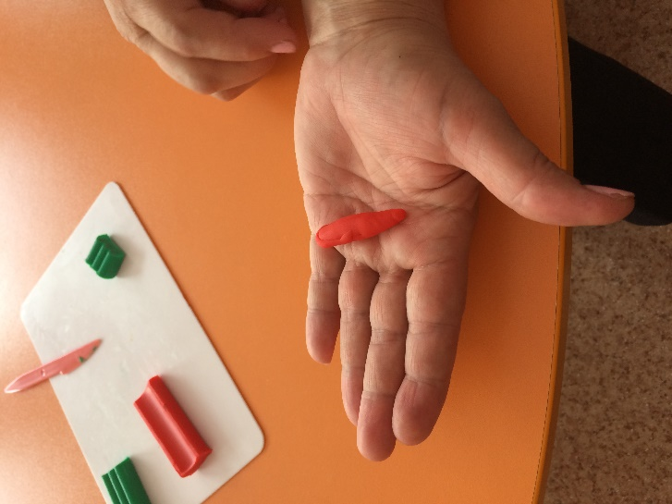 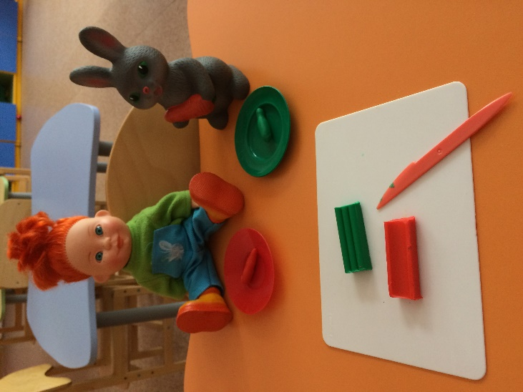
Тарелочка с огурчиками - кукле, а с морковками - зайчику.

Побеседуйте с ребенком:
-Чем ты угостил куклу? Что ты дал зайчику? Какого цвета огурчик? Ты дал много огурчиков кукле? У зайчика много морковок?
Завершите занятие благодарностью от лица куклы и зайчика, и, конечно, вашей похвалой.

